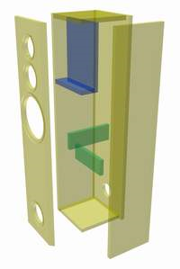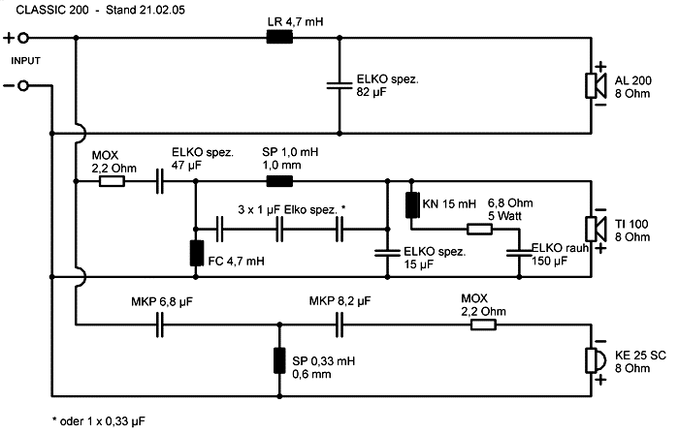

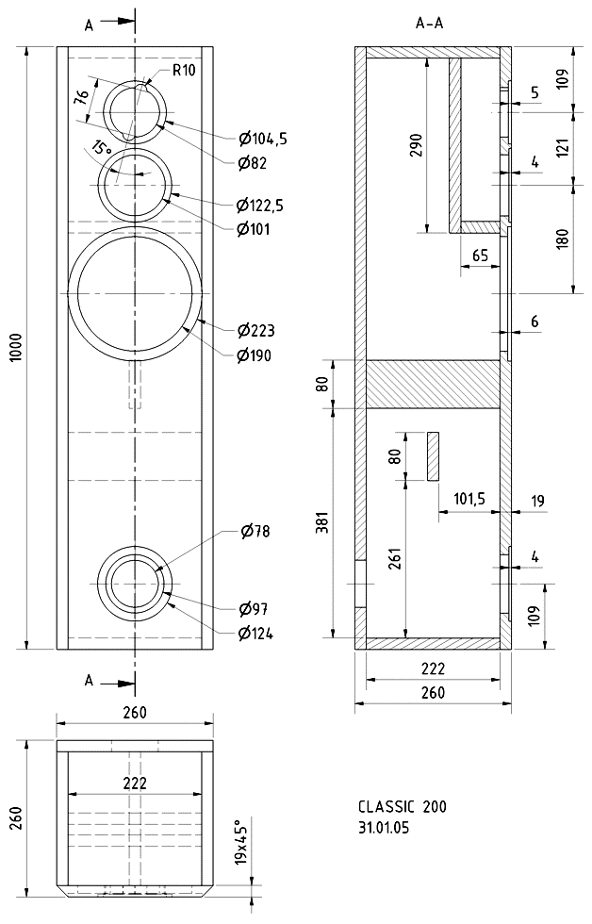

CLASSIC 200

Aufbau
Die gemäß Zuschnittliste vorbereiteten Gehäuseteile werden verleimt. Anschließend können die Öffnungen und Einfräsungen für die Lautsprecher und das Baßreflexrohr (Front) sowie für das Anschlußterminal (Rückseite) herausgesägt werden.
Bedämpfung
Eine halbe Matte Dämpfungsmaterial wird in das Mitteltongehäuse gestopft. Den Rest verteilt man gleichmäßig im Gehäuse, wobei die Öffnung des Baßreflexrohres nicht verdeckt werden sollte.
Bestückungsliste für 1 Box

Der Bausatz enthält alle in dieser Bestückungsliste aufgeführten Bauteile, jedoch kein Gehäuse.

Hochtöner | KE 25 SC 8 Ohm | 1 Stück
Mitteltöner | TI 100 8 Ohm | 1 Stück
Tieftöner | AL 200 8 Ohm | 1 Stück
Frequenzweiche | "CLASSIC 200"
Anschlussklemme | ST 77 | 1 Stück
Bassreflexrohr | BR 25.50 | 1 Stück
Dämpfungsmaterial | Polyesterwolle | 2 Beutel
Spezial-Holzschrauben | 4 x 25 mm | 18 Stück
Senkkopfschrauben | 3,5 x 25 mm | 4 Stück
Kabel | 2x 2,5 mm² | 1,5 m
 | 2x 1,5 mm² | 1,5 m
 |  | ................

Zuschnittliste für 1 Box
Teile | Maße (mm) | Anzahl
Material: 19 mm Spanplatte oder MDF
Front, Rückwand | 1000 x 260 | 2
Seiten | 1000 x 222 | 2
Deckel, Boden | 222 x 222 | 2
MT Rückwand | 290 x 222 | 1
MT Boden | 65 x 222 | 1
Versteifungen | 80 x 222 | 2

